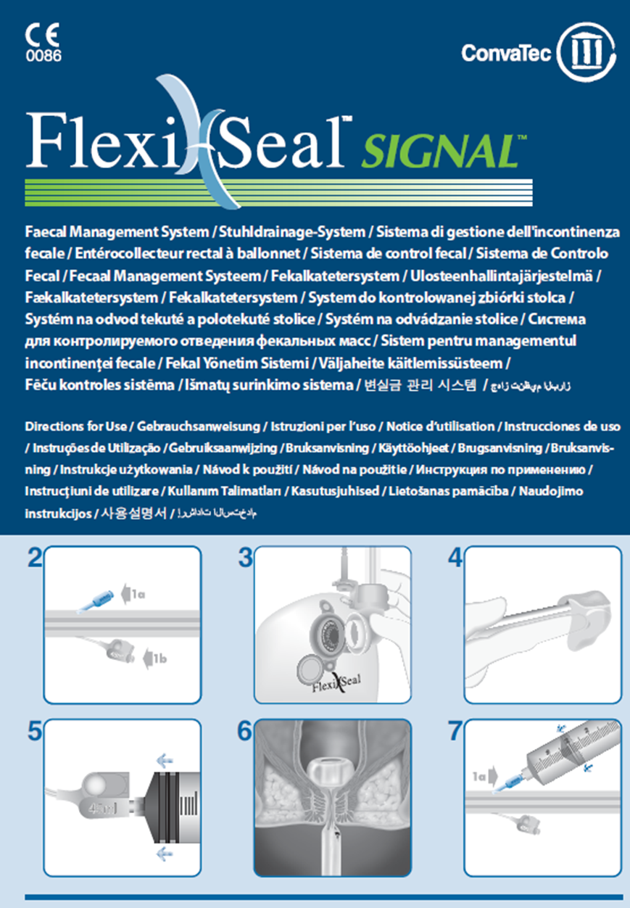

/Székletürítést szabályozó rendszer

/Használati utasítás



1 Irrigációs és gyógyszeradagoló port katéter

2 Feltöltő ballon port szintmérővel

3 Mintavételi port

4 Szilikon katéter

5 Helyzetjelző vonal

6 Alacsony nyomású visszatartó ballon ujj zsebbel

7 Csatlakozó

8 Akasztó szíj

9 Luer-lock fecskendő

10 Székletgyűjtő beépített kupakkal

11 Zárókapocs

**TERMÉKLEÍRÁS**

**A Flexi-Seal® SIGNAL székletürítést szabályozó rendszer tartalmazza:**

**1 db lágy szilikon katéter cső szerelék**

**1 db Luer-lock fecskendő**

**3 db székletgyűjtő zsák szénszűrővel és**

**1 db zárókapocs (1. ábra)**

A puha katétert illessze be a végbélbe a székletürítés szabályozásához a széklet visszatartása és elvezetése érdekében, ill. hogy megvédje a beteg bőrét és az ágynemű tiszta maradjon. A katéter egyik végén található egy alacsony nyomású székletvisszatartó ballon, a másik végén egy csatlakozó a székletgyűjtő zsák felcsatolásához. A ballon alatt van egy zseb, mely lehetővé teszi, hogy az orvos az ujjával megfelelően be tudja helyezni az eszközt.

Egy kék és egy fehér port van a szilikon katéterhez csatlakoztatva. A fehér “45ml” feliratú portot használja a székletvisszatartó ballon feltöltéséhez, miután a segédeszközt beillesztette a beteg végbelébe (2-1b ábra). Ez a fehér feltöltő port rendelkezik látható és tapintható jellel is az alacsony nyomású visszatartó ballon optimális feltöltöttségének jelölésére. A kék “IRRIG./Rx” feliratú portot szükség esetén a segédeszköz öblítésére, valamint előírás szerint gyógyszer beadására használja (2-1a ábra).

**JAVALLATOK**

Folyékony vagy közepesen folyékony széklettel rendelkező székletinkontinens betegeknél a székletürítés szabályozására és gyógyszer adagolására.

**ELLENJAVALLATOK**

1. A termék használata nem javasolt

• 29 egymást követő napnál hosszabb használatra

• gyermekek esetében (18 éven aluli betegeknél), mivel a termék alkalmazhatóságát ebben a korcsoportban nem tesztelték

2. A Flexi-Seal™ SIGNAL™ székletürítést szabályozó rendszer nem használható olyan egyénnél, akinek

• gyanított vagy igazolt végbél nyálkahártya károsodása van, pl. súlyos végbélgyulladása, isémiás végbélgyulladása vagy nyálkahártya elfekélyesedése van

• egy éven belül végbélműtéte volt

• végbél vagy végbélnyílás sérülése van

• jelentős nagyságú és / vagy tünetekkel járó aranyere van

• akinek végbél, végbélnyílás szűkülete vagy sztenózisa van

• gyanított vagy igazolt végbél/végbélnyílás tumora van

• végbelébe vagy végbélnyílásába bármilyen eszközt felhelyeztek (pl. hőmérőt) vagy székletürítést elősegítő eszközt alkalmaztak (pl. végbélkúpot vagy beöntést)

• érzékeny vagy allergiás reakciót mutatott a szett bármely elemére

**FIGYELMEZTETÉS:**

* **Figyelmeztetés:** Fontos figyelembe venni, hogy csak kevés adat áll rendelkezésre a székletürítést szabályozó rendszer 14 napnál hosszabb használatáról.
* **Figyelmeztetés**: Fennáll a veszélye, hogy véletlenül a terméket más orvostechnikai eszközhöz csatlakoztatják, mint pl. intravénás eszközök, lélegeztető és gázvezető rendszerek, húgycső/húgyúti, végtag mandzsettát felfújó neuraxiális érzéstelenítő eszközök és egyéb bélrendszert és gyomrot érintő kezelések során.

**ÓVINTÉZKEDÉSEK ÉS ÉSZREVÉTELEK**

1. Szigorú felügyelet szükséges a termék használatakor azon betegeknél, akiknek a bélrendszere gyulladt állapotban van vagy akik végbélműtéten estek át. Az ilyen állapotú betegeknél az orvosnak meg kell határozni a gyulladás mértékét és helyét vagy a műtét kiterjedését (pl. az anasztomózis helyét) a vastagbélen/végbélen belül a termék használatának megfontolása előtt.

2. **Fokozott gondossággal kell az eszközt használni azoknál a betegeknél, akik hajlamosak vérzésre, antikoaguláns vagy vérlemezkék ellen irányuló kezelés miatt vagy ezek alapjául szolgáló betegségből kifolyólag.** Ha végbélvérzés jele lép fel, távolítsa el azonnal az eszközt és forduljon orvoshoz.

3. Gerincsérült betegeknél fokozott óvatossággal kell használni az eszközt az autonóm diszreflexia kialakulásának esélye miatt.

4. Távolítson el mindenféle, a végbelében található eszközt a Flexi-Seal™ SIGNAL™ FMS székletürítést szabályozó rendszer felhelyezése előtt és ne helyezzen be más eszközt a végbélbe, amíg a Flexi-Seal™ SIGNAL™ FMS a helyén van

5. Értesítsen azonnal orvost, ha a következők valamelyikét tapasztalja:

• végbél fájdalom

• végbél vérzés

• hasi tünetek, mint pl. felfúvódás / fájdalom

6. Győződjön meg róla, hogy a beteg nem fekszik vagy ül a katéteren, mert a nyomódás anális nyomási sérüléshez vezethet és a széklet áramlását is akadályozza.

7. Szilárd vagy félkemény széklet nem tud átjutni a katéteren és eltömíti a nyílást. A segédeszköz használata nem javasolt szilárd vagy félkemény széklet esetén.

8. Várható egy kis mennyiségű nedvesség vagy szivárgás a katéter körül. A bőrirritáció elkerülésének érdekében, használja az intézményben alkalmazott megfelelő bőrvédelmi protokollt. Alapvető, hogy a bőrét tartsa tisztán, szárazan és hidratáló termékkel védje.

9. Ha a katéter eltömődik széklettel, akkor vízzel kiöblíthető, csakis az irrigációs portot használva (lásd a Használati útmutató “A segédeszköz öblítése” részét). Ne használja a fehér („45 ml” feliratú) portot irrigáláshoz. Ha a katéter eltömődése a szilárd széklet következménye, a termék használatát abba kell hagyni.

10. Fokozottan figyeljen arra, hogy a kék **irrigációs/gyógyszeradagoló** portot (7-1a ábra) csak irrigálásra vagy gyógyszeradagolásra alkalmazza. A fehér feltöltő portot („45 ml” feliratú, 7-1b ábra) ne használja irrigálásra vagy gyógyszer beadásra.

11. Ha a beteg széklettartása, a széklet sűrűsége és gyakorisága normálissá kezd válni, hagyja abba a termék használatát.

12. Amíg a beteg állapotának ellenőrzése rendszeres és szoros, a beteg felültethető rövid időtartamokra például max. 2 órára a napi ápolás részeként. Az ültetés ideje alatt rendszeresen ellenőrizze, hogy a cső nincs-e akadályoztatva, a katéter nem törik-e meg és hogy nem alakul-e ki nyomási fekély a végbélnyílás körül. Néhány beteg esetében az ültetés időtartama sokkal rövidebb kell, hogy legyen a nyomási fekély elkerülése érdekében, az orvosok figyelmét fel kell hívni erre az eshetőségre.

14. Mint bármely végbélben használható segédeszköz használatakor, a következő kedvezőtlen események fordulhatnak elő:

• Széklet szivárgás a termék körül

• A végbél/végbélnyílás vérzése a végbél vagy végbélnyílás nyálkahártyájának nyomás hatására bekövetkező elhalása vagy fekélyesedése miatt

• A végbélnyílás körüli bőr károsodása

• A végbél záró izomzatának átmeneti elhalása

• Fertőzés

• Bélelzáródás

• A bél perforációja

15. A termék egyszer használatos, ismételt felhasználása nem ajánlott. Az ismételt felhasználás hozzájárulhat a fertőzés, keresztszennyeződés kockázatának növekedéséhez. Előfordulhat, hogy a termék fizikai tulajdonságai már nem lesznek megfelelőek a rendeltetésszerű használatra.

**HASZNÁLATI UTASÍTÁS**

**A. A segédeszköz előkészítése**

1. A segédeszköz szetten kívül, kesztyűre és síkosítóra is szüksége lesz.

2. Bontsa ki a katétert hosszanti irányban és fektesse vízszintesen az ágyra, terítse el a székletgyűjtő zsákot az ágy lába felé.

3. Biztosan csatlakoztassa a székletgyűjtő zsákot a katéter végén található csatlakozóhoz (3. ábra).

**B. A beteg előkészítése**

1. Fektesse a beteget a bal oldalára; ha ez nem lehetséges, akkor helyezze úgy a beteget, hogy a végbeléhez hozzáférhessen.

2. Távolítson el mindenféle, a végbelében található eszközt a Flexi-Seal® SIGNAL™ székletürítést szabályozó rendszer behelyezése előtt.

3. Végezzen manuális végbél vizsgálatot az eszköz felhelyezhetőségének kiértékelésére.

**C. A segédeszköz behelyezése**

1. A mellékelt fecskendőt használva távolítsa el a ballonban esetlegesen bennrekedt levegőt, úgy, hogy a fecskendőt a fehér („45 ml” feliratú) feltöltő porthoz illeszti, és kifelé húzza a fecskendő dugattyúját.

Húzza ki a fecskendőt, majd töltse fel 45 ml csapvízzel vagy sóoldattal és csatlakoztassa a katéter fehér feltöltő portjához.

Illessze a síkosított kesztyűben lévő mutatóujját a kék ujj zsebbe a manuális irányítás érdekében a termék behelyezése során (az ujjzseb a helyzetjelző vonal fölött elhelyezkedik el.) (4. ábra)

Kenje be a katéter ballon felöli végét síkosító zselével. Fogja meg a katétert és finoman illessze be a ballon véget a végbélnyílás záróizmán keresztül addig, amíg a ballon a külső farpofákon túl és a végbél boltozaton belülre kerül. Az ujját kiveheti vagy benn is tartható a ballon feltöltésének kezdetén.

2. Töltse fel a ballont 45 ml vízzel vagy sóoldattal úgy, hogy lassan benyomja a fecskendő dugattyúját.

Az ujj kihúzása után a SIGNAL™ kamra jelezni fogja, ha a ballon elérte az optimális feltöltöttség szintjét (5. ábra). Előfordulhat, hogy a SIGNAL™ kamra nem jelez, ha a végbélben nagy hely van. **Semmiképpen ne töltsön a ballonba 45ml-nél több folyadékot.**

Ha a SIGNAL™ kamra kevesebb, mint 30ml szintnél jelez, akkor vissza kell szívni a folyadékot és újra elhelyezni a ballont a végbél boltozatában. Megigazítást követően töltse fel a ballont a már említett módon. **Ne töltsön a ballonba 45 ml-nél több folyadékot.**

3. Távolítsa el a fecskendőt a feltöltő portról, és ﬁnoman húzza meg a puha katétert azért, hogy ellenőrizze, a ballon biztosan a végbélben van, és a végbél boltozatán belül helyezkedik el (6. ábra).

4. Hosszában helyezze el a flexibilis katétert a beteg lába mentén elkerülve annak megtörését és az eldugulást. Figyeljen a helyzetjelző vonal helyzetére a beteg végbélnyílásához képest. Rendszeresen figyelje a helyzetjelző vonal helyének változását, mely jelzés segítségével meghatározható a beteg végbelében lévő székletvisszatartó ballon mozgása. Ez jelezheti a ballon vagy a segédeszköz ismételt behelyezésének szükségességét. Az eszköz kicsúszása esetén teljesen eressze le a ballont, mossa ki a katéter ballon felöli végét és helyezze vissza az eszközt „A segédeszköz behelyezése” pont instrukciói szerint. A visszahelyezés előtt meg kell vizsgálni, hogy nincs-e széklet a végbélben. Ha a kicsúszás több mint háromszor előfordul, megfontolandó a termék további használata.

5. Akassza fel a zsákot a szíjánál egy, a beteg szintjénél alacsonyabb helyre az ágy oldalánál.

**D. A segédeszköz öblítése**

A szilikon katétert öblítheti úgy, hogy a fecskendőt szobahőmérsékletű csapvízzel tölti fel, és a kék **irrigációs/gyógyszeradagoló** portot (**“IRRIG./Rx”** jelzésű, 7-1a ábra) a fecskendőhöz csatlakoztatja, majd benyomja a fecskendő dugattyúját. Figyeljen rá, hogy a kék **irrigációs/gyógyszeradagoló** portot csak a termék öblítésére használja! Ne használja öblítésre a fehér („45 ml” feliratú, 7-1b ábra) feltöltő portot, mert ez a székletvisszatartó ballon túltöltéséhez vezethet, így az eszköz öblítése nem lesz megfelelő. Ismételje meg ezt az öblítést annyiszor, ahányszor a termék megfelelő funkciójának fenntartásához ez szükséges. A termék kiöblítése a fent leírtaknak megfelelően egy lehetséges mód a széklet székletgyűjtő zsákba történő akadálymentes áramlásának elősegítésére. Ha a vízzel történő ismételt öblítés során sem javul a széklet áramlása a katéteren keresztül, akkor a terméket meg kell vizsgálni annak megállapítására, hogy nincs-e benne külső akadály (testrész vagy a termék egyik alkotórészének darabja általi nyomódás, hasmenésből visszamaradó széklet). Ha nem találja a termék eldugulásának okát, függessze fel a termék használatát.

**E. A termék kezelése**

Szükség szerint cserélje a székletgyűjtő zsákot. Az intézmény egészségügyi termékekre vonatkozó hulladékkezelési protokollja szerint dobja ki a zsákot. Figyelje gyakran a terméket a megtörés, szilárd székletösszetevők vagy a külső nyomás hatására történő esetleges eldugulás miatt.

**F. Gyógyszer adagolása (Az orvosnak ellenőriznie kell az adagolást).**

1. Csatlakoztassa a mellékelt fecskendőt és öblítse át az irrigáló vezetéket 10 ml vízzel.

2. Készítsen elő egy új fecskendőt az előírt gyógyszerrel.

Helyezze a zárókapcsot lazán a katéterre a fekete jelzővonalhoz. Csatlakoztassa a fecskendőt a kék **irrigációs/gyógyszeradagoló** (**“IRRIG./Rx”** jelzésű, 7-1a ábra) porthoz és adagolja a gyógyszert. Fokozottan figyeljen, hogy a kék **irrigációs/gyógyszeradagoló** portot csak gyógyszer adagolására használja. Ne adagoljon gyógyszert a fehér feltöltő porton („45 ml” feliratú, 7-1b ábra) keresztül, mert ez a székletvisszatartó ballont túltöltéséhez vezethet és a beteg gyógyszerellátása nem lesz megfelelő.

3. A gyógyszer végbélbe jutásának biztosítására öblítse át az irrigációs vezetéket legalább 50 ml folyadékkal. Szorítsa a zárókapcsot a katéterre az átfolyás megakadályozására (győződjön meg róla, hogy a zárókapocs megfelelően zárja a katétert; a jó záródás érdekében két kezének hüvelyk- és mutatóujjával nyomja össze szorosan a zárókapcsot). Végezze a gyógyszer adagolását az orvos által előírt ideig.

4. Távolítsa el a zárókapcsot. Csatlakoztasson egy új fecskendőt és öblítse át az irrigáló vezetéket 10 ml vízzel. Dobja ki a fecskendőt az intézményi előírásoknak megfelelően.

**G. Mintavételezés**

A katéterből történő mintavételhez nyissa ki a mintavételi port kupakját. Nyomja a Luer-lock fecskendő hegyét a mintavételi port résén keresztül, hogy a katéter belsejéhez hozzáférjen. Húzza ki a fecskendő dugóját a mintavételhez. Vegye ki a fecskendőt és zárja le a mintavételi port kupakját.

**H. A segédeszköz eltávolítása**

A katéter végbélből történő eltávolításához a székletvisszatartó ballont először le kell ereszteni. Csatlakoztassa a fecskendőt a fehér feltöltő porthoz („45 ml” feliratú), és lassan szívja ki az összes vizet a székletvisszatartó ballonból (9. ábra)

Húzza ki a fecskendőt és dobja el. Fogja a katétert olyan közel a beteg végbélnyílásához, amilyen közel ez lehetséges és lassan csúsztassa ki a végbélnyíláson. Dobja ki a terméket az intézmény egészségügyi termékekre vonatkozó hulladékkezelési protokollja szerint. Abban az esetben, ha a ballon leeresztése nehézséget okoz vagy nem lehetséges, vágja le a feltöltő csőrészt és így ürítse ki a ballont. Semmi esetre se távolítsa el az eszközt a betegből a ballon feltöltött állapotában.

Általános irányelvek

A termék cserélhető a beteg megfelelő ellátásának érdekében.

A termék 29 egymást követő napnál további használatra nem alkalmas.

Ne használja a terméket, ha a csomagolás sérült.

© 2015 ConvaTec Inc.

™ a ConvaTec Inc. védjegyeit jelzi. ConvaTec, a ConvaTec logó, Flexi-Seal, a Flexi-Seal logó and Flexi-Seal SIGNAL ConvaTec Inc. bejegyzett védjegyei az Egyesült Államokban.

/Egyszerhasználatos

/Tartsa száraz helyen

/ Kérjen információt a használati utasítással kapcsolatban!

/Rendelési szám

/ LOT szám

/nem steril

/Sérült csomagolás esetén ne használja a terméket

/Latexmentes

Gyártja: ConvaTec

Forgalmazza: Replant 4 Care Kft., 1119 Budapest, Nándorfejérvári út 35., www.replant.hu